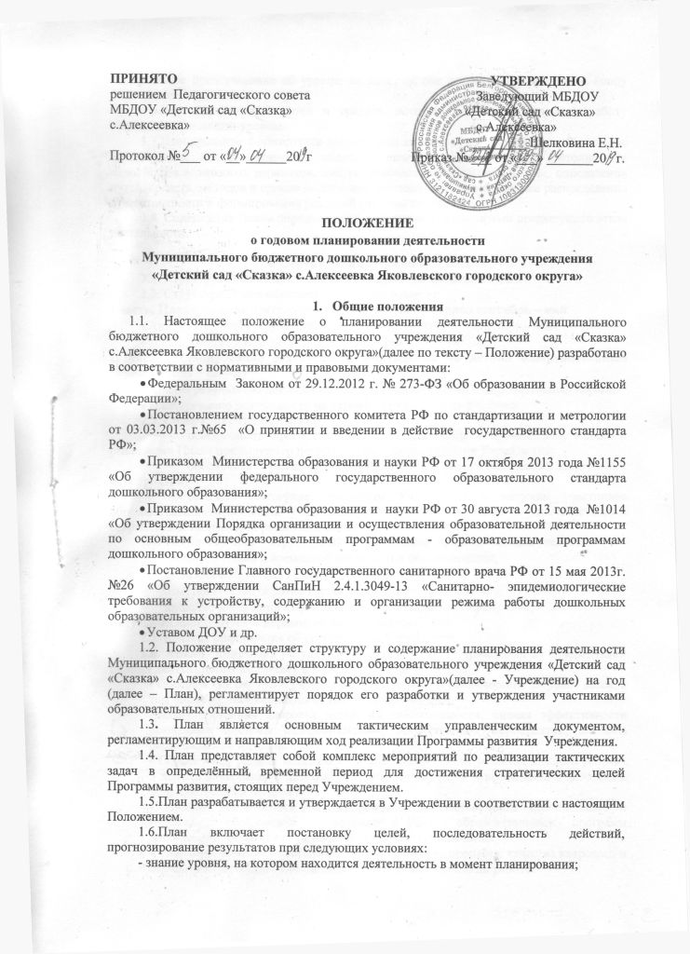
- четкое представление об уровне, на который она должна быть поднята к концу планируемого периода;
- выбор оптимальных путей и средств, которые позволяют перевести работу Учреждения на новый уровень.
1.7.Планирование формируется посредством анализа и творческой переработки как собственного, так и изученного внешнего опыта, грамотнойоценки достоинств и недостатков возможных вариантов, выбора наиболее оптимального из них, определения путей, средств, методов и сроков достижения поставленных целей, а также распределения ответственности и формирования реальной системы контроля.
1.8. Содержание Плана определяется полученными результатами предыдущего этапа деятельности.

2. Структура и содержание Плана
2.1. Структура Плана определяется Учреждением самостоятельно.
2.2. Структура Плана включает следующие разделы:
I часть. Планирование деятельности Учреждения на период сентябрь – май
- Анализ конечных результатов деятельности за период - сентябрь - май.
- Планирование деятельности на период - сентябрь - май.
II часть. Планирование деятельности Учреждения на летний оздоровительный период (июнь – август)
- Анализ результатов деятельности за прошедший летний оздоровительный период.
- Планирование деятельности на летний оздоровительный период.
2.3. Содержание Плана должно:
- обеспечивать преемственность с результатами и проведённым анализом реализации Плана предыдущего периода и Программы развития Учреждения;
- обеспечивать решение поставленных задач в ходе реализации намеченных мероприятий;
- отвечать специфике, традициям Учреждения и запросам участников образовательных отношений, учитывать региональный компонент и соответствовать современным тенденциям развития дошкольного образования.
2.4. Титульный лист – структурный элемент Плана, представляющий сведения:
- название Плана и временной промежуток его реализации;
- сведения о принятии Плана (кем и когда принят);
- отметка об утверждении Плана заведующим Учреждением;
- название населенного пункта, в котором находится Учреждение;
Титульный лист считается первым, но не нумеруется.
2.5. Краткая информация об особенностях Учреждения.
2.6. Анализ конечных результатов деятельности Учреждения за предыдущий период деятельности включает в себя следующие разделы:
- Обеспечение охраны и укрепления физического и психического здоровья детей, в том числе их эмоционального благополучия (ФГОС).
Анализ состояния здоровья детей, их заболеваемости, оценка эффективности реализации системы оздоровительных, закаливающих мероприятий, системы рационального питания.
- Обеспечение равных возможностей для полноценного развития каждого ребёнка в период дошкольного детства, объединение обучения и воспитания в целостный образовательный процесс.
- Анализ деятельности по обеспечению преемственности целей, задач и содержания образования, реализуемых в рамках образовательных программ дошкольного образования и начального общего образования
- Анализ условий осуществления образовательного процесса: качества кадрового и научно-методического обеспечения, системы методической работы.
- Анализ обеспечения педагогической поддержки семьи и повышения компетентности родителей (законных представителей). Результаты социального партнерства.
- Анализ создания благоприятных условий развития детей в соответствии с их возрастными и индивидуальными особенностями. Итоги административно-хозяйственной работы, оценка материально-технических и медико – социальных условий пребывания детей в Учреждении.
2.8. По каждому разделу делаются общие выводы в соответствии с требованиями основных нормативных документов, выявляются тенденции, причинно-следственные зависимости недостатков, определяются резервы планирования деятельности на предстоящий период.
2.9. В завершении итогового анализа обобщаются результаты, как положительные, так и отрицательные. Указываются основные проблемы, возникшие в ходе выполнения задач и основных направлений, констатируется степень реализации задач Плана предыдущего периода.
2.10. На основании проведённого анализа формулируются ведущие задачи деятельности на предстоящий период, исходя из анализа работы и основных нормативных документов, определяющих организацию дошкольного образования на данном этапе.
2.11.Планирование деятельности на предстоящий период раскрывает направления деятельности, содержание основной деятельности, с указанием ответственных, сроков и контроля исполнения (либо формируемого по итогам документа).
2.12 Планирование направлений, содержания и реализации деятельности осуществляется в соответствии с нормативно – правовыми документами системы дошкольного образования.
2.13. Планирование каждого раздела предусматривает формулировку цели, исходя из федерального государственного образовательного стандарта дошкольного образования и с учётом целей и задач реализуемой Программы развития Учреждения.
2.14.Планирование состоит из следующих разделов:
- Обеспечение здоровья и здорового образа жизни, охраны и укрепления физического и психического здоровья детей, в том числе их эмоционального благополучия.
- Обеспечение равных возможностей для полноценного развития каждого ребенка в период дошкольного детства, объединения обучения и воспитания в целостный образовательный процесс.
- Обеспечение преемственных целей, задач и содержания образования, реализуемых в рамках образовательных программ.
- Научно-методическое и кадровое обеспечение образовательного процесса.
- Формирование социокультурной среды, соответствующей возрастным, индивидуальным, психологическим и физиологическим особенностям детей.
- Создание благоприятных условий развития детей в соответствии с их возрастными и индивидуальными особенностями, укрепление материально-технической и финансовой базы Учреждения.

- Порядок разработки и утверждения Плана
3.1.Основанием разработки Плана является принятие решения педагогического совета, закрепленного приказом по Учреждению.
3.2. В формировании Плана принимает участие рабочая группа, состоящая из числа сотрудников Учреждения, ответственных за реализацию компонентов Плана: заведующий, старший воспитатель, медицинская сестра, завхоз, председатель профкома, педагоги-специалисты.
3.3.План проходит обязательный этап рассмотрения, обсуждения сотрудниками Учреждения и принятия на педагогическом совете.
3.4.На основании решения педагогического совета План утверждается приказом по Учреждению.

4. Порядок внесения изменений и (или) дополнений в План
4.1.Все изменения и (или) дополнения, вносимые в План принимаются педагогическим советом и утверждаются приказом по ДОУс обоснованием необходимости их внесения.

5. Оформление, размещение и хранение Плана
5.1.План оформляется в печатном варианте, постранично нумеруется, прошивается, скрепляется печатью и подписью руководителя.
5.2. План является обязательной частью документации Учреждения и включается в основную номенклатуру дел.
5.3. После окончания срока реализации План передаётся в архив, где хранится в течение 10 лет.

